Zadanie do samodzielnego wykonania podlegające ocenie
(termin wykonania: 8.04.2020)

- Stwórz w edytorze word dokument według wzoru: wstaw trzy dowolne obrazki (zastosuj ramki), wpisz swoje dane, zapisz dokument na swoim komputerze w odpowiednim folderze (np. folder informatyka)
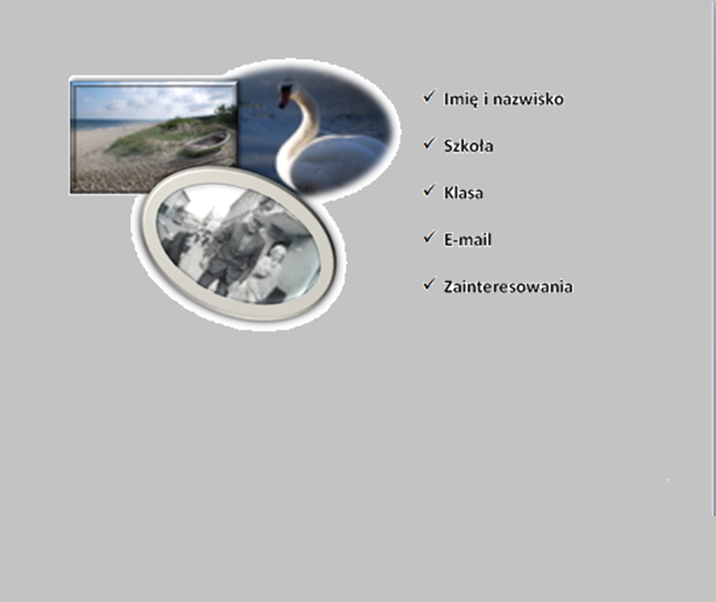
- Obejrzyj film instruktażowy
https://www.youtube.com/watch?v=G6B7jsh9em0
- Zaloguj się na swoją pocztę
- Napisz wiadomość do mnie
- W temacie wiadomości wpisz: imię, nazwisko, klasę
- Napisz krótką wiadomość w stylu: w załączniku przesyłam swoje prace, pozdrawiam, podpis
- Dodaj 2 załączniki (nie wklejaj ich w treść maila):
- swoje zdjęcie,
- dokument worda ze zdjęciami i tekstem (wzór powyżej)
- Wyślij e-mail na adres: monzub6@wp.pl

